INFORME GENERAL DEL PROYECTO

CLINICA

  - Informe Ejecutivo MYSQL – Participación en el Proyecto de Base de Datos para un-Hospital - Daniel Stiven Mahecha 3203084

Introducción del resumen ejecutivo
El presente informe resume mi participación individual dentro del proyecto de base de datos para un hospital, desarrollado en conjunto con mi compañero Samuel Puerto y alojado en un repositorio de GitHub. Aunque el repositorio fue subido desde su cuenta, mi aporte principal se centró en el diseño, estructuración y desarrollo técnico de toda la capa de datos del sistema.
Este documento describe de manera clara las tareas que ejecuté, los entregables generados y las pruebas de evidencia que respaldan la autoría de mi trabajo.

Contexto
El proyecto consistió en la creación de una solución de almacenamiento y gestión de información para un hospital, incluyendo estructura relacional, modelos conceptuales, integración con MongoDB y un caso de uso en Redis.
Mi participación aportó la oportunidad de disponer de una base sólida, escalable y coherente, que permitió que el repositorio final tuviera una arquitectura de datos completa y funcional.

Análisis
Gestión y operaciones
En el proyecto asumí la responsabilidad total de los componentes relacionados con análisis, diseño y construcción de datos, entre ellos:
- Elaboración de modelos entidad–relación completos con entidades, relaciones, llaves primarias y cardinalidades.
- Creación y normalización de todas las tablas SQL del proyecto.
- Implementación del esquema relacional mediante scripts SQL.
- Construcción de una colección en MongoDB para datos no estructurados del hospital.
- Desarrollo de un caso de uso en Redis orientado a operaciones rápidas en memoria.
- Envío de avances y archivos finales mediante correos electrónicos a Samuel Puerto.
- Capturas de fechas y horas que demuestran la realización del trabajo.

Aplicación y comercialización
La parte del proyecto que desarrollé puede ser implementada directamente en entornos hospitalarios reales.
Los modelos ER y las tablas SQL están preparados para integrarse con aplicaciones backend, mientras que MongoDB y Redis amplían la escalabilidad y el rendimiento del sistema.
El cronograma de mi participación incluyó: análisis → diseño → modelamiento → construcción SQL → implementación en bases NoSQL → documentación y entrega.

  - Plan financiero
La estructura de datos que construí reduce tiempos de desarrollo, evita reprocesos y aporta bases sólidas que disminuyen costos futuros de mantenimiento. Los modelos normalizados y la integración con tecnologías híbridas (SQL + NoSQL) ofrecen un sistema robusto con crecimiento sostenible y adaptable.

Conclusión
Mi contribución al proyecto fue fundamental para la creación de toda la capa de datos del sistema hospitalario. Realicé desde el análisis conceptual hasta la implementación en SQL, MongoDB y Redis, respaldado por evidencia documental con fechas y correos enviados.
Este informe demuestra que participé activamente y entregué partes críticas del proyecto, permitiendo que el trabajo final en GitHub estuviera completo y correctamente estructurado.

-Evidencias fotograficas de mi participacion en el Proyecto
1.Foto enviada el dia martes 9 de diciembre a las 9:44PM donde se evidencia el estado de mi carpeta que contiene los archivos de sql.
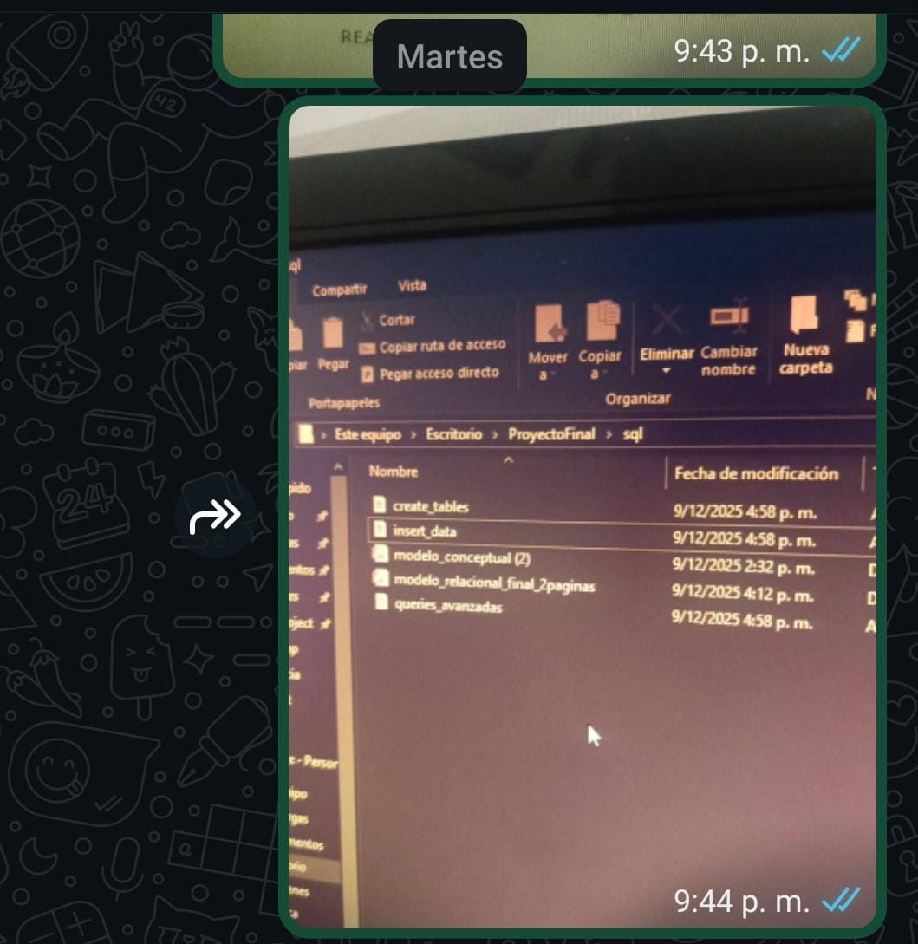

2. Evidencia fotografica del correo enviado a uno de mis compañeros con mi carpeta sql terminada. (la fecha en la imagen no es muy clara, fue enviado el mar, 9 dic 9:41pm)
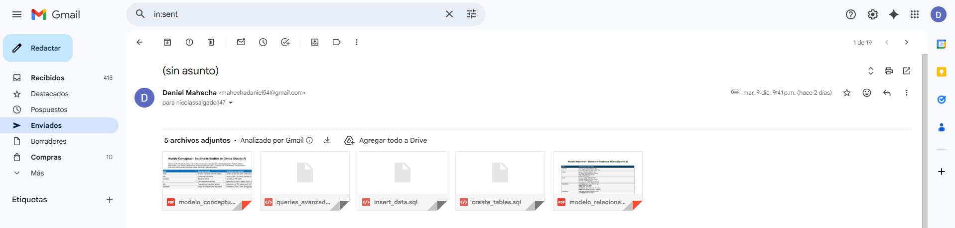

  - INFORME EJECUTIVO MONGODB- NICOLAS SALGADO 3203084
El objetivo de este informe como parte del desarrollo del sistema de información para una clínica, se construyó el módulo NoSQL utilizando MongoDB, con el propósito de complementar la capa transaccional gestionada desde SQL.
Este módulo permite almacenar, consultar y analizar información clínica de forma flexible mediante documentos y colecciones, garantizando una arquitectura coherente con las necesidades de la institución.
  - El diseño de colecciones que realice se construyeron las siguientes colecciones:
- patients: datos personales, email, teléfono y fecha de creación.
- doctors: nombre completo e identificación de especialidad.
- specialties: lista de especialidades médicas.
- services: servicios brindados y precio correspondiente.
- appointments: citas médicas con paciente, doctor, servicio, fecha y estado.
- payments: pagos registrados por cita, valor pagado, fecha y método.
- Cada colección cuenta con su estructura definida, además de índices únicos, como el del correo electrónico en patients.
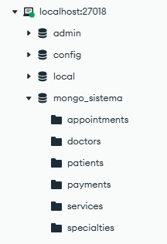

Por supuesto, Para lograr cohesión entre los motores, se desarrolló un proceso de migración automatizado que:
- Conecta simultáneamente a MySQL y MongoDB.
- Extrae datos de tablas SQL como patient, doctor, service, appointment, payment.
- Limpia las colecciones en MongoDB.
- Inserta la información transformada en cada colección.
- Ejecuta operaciones CRUD para demostrar funcionamiento.

El módulo demuestra el manejo completo de la información en MongoDB mediante:
- Inserciones en pacientes y otras colecciones.
- Consultas como búsqueda por patient_id o citas filtradas por estado.
- Actualizaciones de datos como teléfonos.
- Eliminación de registros de prueba.

Use MongoDB por su capacidad para:
- Manejar datos con estructura flexible (notas médicas, evoluciones, adjuntos futuros).
- Integrar y analizar información de múltiples colecciones con Agregación.
- Complementar el motor SQL sin sobrecargar las consultas transaccionales.
- Adaptarse a crecientes necesidades de almacenamiento documental.
En el contexto de una clínica, esta flexibilidad y capacidad analítica son fundamentales para la toma de decisiones.
Como conclusión el módulo NoSQL desarrollado cumple:
- Modelo documental completo y validado.
- Colecciones coherentes con el sistema clínico.
- CRUD funcionales y demostrados.
- Migración automática desde SQL totalmente operativa.
- Conexión real con el resto de la arquitectura (SQL + MongoDB + Redis).

MongoDB aporta capacidad analítica, flexibilidad estructural y eficiencia al sistema clínico, fortaleciendo el desempeño y escalabilidad del proyecto general.

INFORME DE IMPLEMENTACION DE REDIS- SAMUEL PUERTO 3203084
Redis es como una memoria súper rápida que usamos para que el sistema no tenga que preguntarle tanto a las bases de datos "lentas" (MongoDB y MySQL).

I. Resumen Ejecutivo
El proyecto final se ha implementado de manera estratégica la base de datos en memoria Redis para mejorar significativamente el rendimiento, la escalabilidad y la gestión de estados transitorios del sistema de gestión de citas médicas. Esta integración complementa la persistencia de datos provista por MongoDB y otros sistemas de gestión de bases de datos. La estrategia se centra en aprovechar las estructuras de datos nativas de Redis (STRING, HASH, LIST y ZSET) para tareas específicas como el caching, la gestión de colas, el tracking en tiempo real y la gestión de sesiones.

II. Estructuras de Datos de Redis y Casos de Uso Clave
Se han seleccionado cuatro estructuras de datos de Redis por su idoneidad para resolver desafíos específicos del sistema:
1. STRING (Cadenas y Caché de Objetos)
Aplicación: Utilizada para almacenar un solo valor, ideal para estados temporales y caché de objetos serializados (JSON).
Casos de Uso:
Gestión de Tokens de Sesión: Almacena el token de autenticación del usuario, expirando automáticamente después de un tiempo de inactividad.
Comando Clave: SETEX <key> <seconds> <value>.
Caché de Objetos: Optimiza la consulta frecuente a datos inmutables (ej. perfiles de Doctores o Servicios).
Comando Clave: GET <key> para recuperar el objeto.
2. HASH (Caché de Perfiles y Configuraciones)
° Aplicación: Almacena múltiples pares campo-valor dentro de una única clave, perfecto para representar objetos con estructura (ej. perfil de un Doctor).
-Casos de Uso:
° Caché de Perfil de Paciente: Almacena temporalmente las preferencias del paciente o su información de contacto (nombre, email, teléfono).
° Comando Clave: HSET <key> <field> <value> y HGETALL <key>.
° Contadores Específicos: Permite incrementar el valor numérico de un campo dentro del perfil del doctor, como las citas programadas hoy.

3. LIST (Colas de Procesos Asíncronos)
° Aplicación: Funciona como una lista enlazada (FIFO o LIFO), esencial para la implementación de colas de tareas.
-Casos de Uso:
° Colas de Recordatorios: Gestiona la entrega de tareas que no requieren respuesta inmediata, como el envío de recordatorios de citas.
° Procesamiento de Pagos: Se utiliza para gestionar pagos que fallaron y necesitan ser reintentados posteriormente.
° Comando Clave para Consumir: BRPOP <key> <timeout> para que el proceso consumidor espere y extraiga un elemento de forma segura.
4. ZSET (Sorted Sets - Ranking y Reportes)
° Aplicación: Colección de cadenas únicas donde cada miembro tiene una puntuación asociada (score), ideal para listas de clasificación.
-Casos de Uso:
° Ranking de Popularidad: Generar listados ordenados en tiempo real, como el top de doctores o especialidades más solicitadas.
° Comando Clave para Actualizar: ZINCRBY <key> <incremento> <member>.
° Comando Clave para Obtener Ranking: ZREVRANGE <key> 0 9 WITHSCORES para obtener el top 10.

III. Beneficios Estratégicos
Rendimiento | Reducción de la latencia en consultas frecuentes al utilizar la caché de objetos (STRING y HASH) con un TTL estratégico.
Escalabilidad | Alivio de la carga sobre MongoDB/BD de persistencia al delegar contadores, sesiones y rankings a Redis.
Asincronía | Implementación robusta de tareas en segundo plano (ej. recordatorios de citas) a través de colas (LIST con BRPOP), desacoplando procesos.
Experiencia de Usuario | Creación de rankings y reportes en tiempo real (ZSET) que son costosos de generar directamente desde la base de datos principal.

IV. Conclusiones y Recomendaciones Estratégicas
- Eficiencia en Caching y Sesiones: El uso de las estructuras STRING y HASH garantiza que las consultas a datos de doctores, servicios y perfiles de paciente sean significativamente más rápidas.
- Ranking y Analítica en Tiempo Real: La implementación de ZSET permite generar listados ordenados de popularidad de forma instantánea. Esta capacidad es crucial para la toma de decisiones rápidas sin impactar el rendimiento transaccional.
- Robustez en Procesos Asíncronos: La estructura LIST proporciona una solución robusta para la gestión de colas de tareas (como recordatorios de citas), asegurando que los workers consumidores puedan extraer elementos de forma segura y eficiente.

Recomendaciones Estratégicas
- Monitoreo del TTL y Políticas de Evicción: Es fundamental monitorear los valores de TTL sugeridos (ej. 1 hora para doctors, 1 día para services). Se recomienda establecer una política de evicción (ej. LRU) para gestionar proactivamente el espacio de memoria.
- Transacciones Atómicas para Colas: Para operaciones críticas, se sugiere explorar el uso de transacciones o Lua scripting de Redis para asegurar la atomicidad entre la extracción del elemento de la cola y el inicio del procesamiento por el worker.
- Expansión del Uso de HASH: Considere migrar más objetos de caché de la estructura STRING (JSON serializado) a HASH, ya que HASH es más eficiente para actualizar campos individuales (ej. con HINCRBY) sin tener que serializar y deserializar todo el objeto.

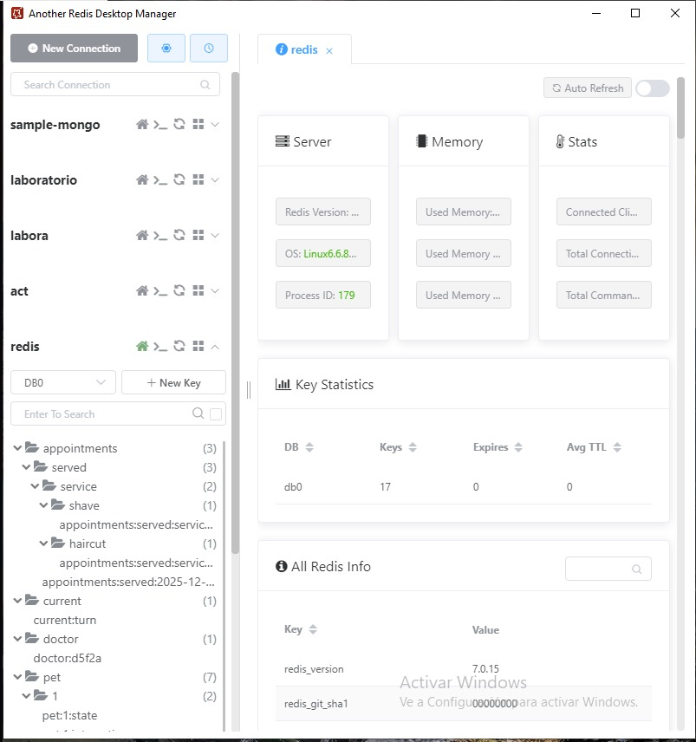

INFORME EJECUTIVO:ARQUITECTURA DE DATOS- JONATHAN BERNAL 3203084

I. Resumen General
El sistema de gestión de citas médicas funciona con una Arquitectura Políglota, lo que significa que no usamos una sola base de datos, sino tres, cada una para un trabajo diferente. Se hace llamar T.R.O.P.A.

Base de Datos | Tipo | Rol Principal | ¿Para qué sirve?
MySQL | Relacional (SQL) | Integridad y Persistencia | Guarda lo más importante y que no debe fallar, como las cuentas.
MongoDB | NoSQL (Documentos) | Flexibilidad y Escalabilidad | Guarda colecciones como las citas, doctores y servicios. Es más fácil de cambiar.
Redis | NoSQL (Clave-Valor) | Velocidad (Caché) | Guarda cosas temporales y colas de tareas.

La idea es que cada solicitud del programa se mande a la base que mejor y más rápido la resuelve.
II. Modelo de Datos y Estructura Principal
Nuestro modelo de datos es organizado y sigue las reglas de 3FN (Tercera Forma Normal) para que la información no se repita y todo sea consistente. Las entidades principales que manejamos son:
- Doctor (Relacionado con la Especialidad)
- Paciente
- Cita (Une pacientes, doctores y servicios)
- Pago (Asociado a las citas)
MySQL se encarga de que las relaciones (Claves Foráneas) entre estas tablas se mantengan intactas.

III. Integración Clave: La Estrategia Redis
Aquí es donde Redis se conecta con MongoDB para que el sistema sea rapidísimo. Usamos tres patrones de integración principales:
1. Patrón de Caché de Lectura (Redis + MongoDB)
- Problema a resolver: Consultar el perfil de un doctor es algo que se hace todo el tiempo.
- Solución: La aplicación primero pregunta a Redis si tiene el perfil del doctor ('GET doctor:<id>').
° Si lo tiene (Hit de Caché): ¡Genial! Lo devuelve al instante.
° Si no lo tiene (Miss de Caché): Va a MongoDB (la fuente de datos real). Después, guarda ese resultado en Redis con un tiempo de vida (SETEX con 1 hora de TTL) para que la próxima vez sea más rápido.
2. Actualización de Ranking en Tiempo Real (MongoDB + Redis)
- Problema a resolver: Saber al instante cuáles son los doctores más populares.
- Solución: Usamos la estructura ZSET de Redis. Cuando se registra una nueva cita en MongoDB, disparamos inmediatamente un comando ZINCRBY en Redis. Esto aumenta la puntuación del doctor en el ranking sin tener que calcularlo en MongoDB, manteniendo la lista siempre actualizada.
3. Colas Asíncronas (Redis para Tareas)
- Problema a resolver: No podemos hacer esperar al usuario mientras enviamos un email o procesamos un pago.
- Solución: Cuando se crea una cita en MongoDB, solo tomamos el ID de esa cita y lo metemos en una cola (LPUSH) en la estructura LIST de Redis. Luego, un programa aparte (un worker) consume esa cola usando BRPOP para enviar el email o SMS sin molestar al usuario principal.
IV. Conclusiones y Beneficios
La arquitectura de tres bases de datos es un éxito porque:
- Cada uno en su rol: MySQL se encarga de la integridad (reglas), MongoDB de la flexibilidad (guardar documentos) y Redis de la velocidad.
- Super Rápido: Usar Redis como caché acelera las consultas frecuentes, quitándole trabajo a MongoDB.
- Sistema Desacoplado: Las tareas lentas (como enviar recordatorios) se sacan del sistema principal y se mandan a la cola de Redis, lo que hace que la aplicación sea más robusta y no se caiga.

